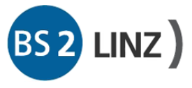**E-A-S-Y**

EMPOWER AND SURPRISE YOURSELF

**Arbeitsauftrag – PB**

Arbeiten Sie im Buch die Seiten 36 bis 45 durch.

Arbeiten Sie an den Übungen und als Abschluss machen Sie bitte die beiden MAK – Ihre Ergebnisse speichern Sie bitte im Abgabeordner Woche 7

Herzlichen Dank